
1

Encuentro 2: ADVIENTO

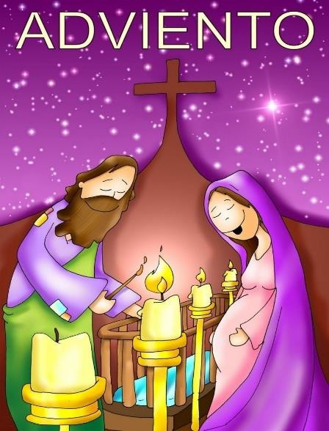
«Toda nuestra ciencia consiste
en saber esperar» (san Rafael Arnáiz)

1. Introducción
En este encuentro se reflexionará sobre el tiempo de Adviento, inicio del año litúrgico previo a la Navidad.

Objetivo

Que los padres conozcan la importancia del Adviento como tiempo de preparación para la llegada del ‘niño Dios’ a nuestras casas y a nuestros corazones, recordando el tiempo que vivieron ellos mismos al esperar a sus hijos y poniendo en valor la importancia de rescatar costumbres y tradiciones que nos diferencian como cristianos, en la vivencia del tiempo de Navidad.

Desarrollo del encuentro

  - Introducción al tema

Iniciamos un tiempo litúrgico muy bello, el Adviento. Tiempo de preparación del corazón para celebrar la Natividad. Es entrañable ver las decoraciones navideñas que nos remiten a la infancia. Aunque en algunos corazones a veces anida la tristeza por los seres queridos que no están, es necesario levantar nuestros corazones con la esperanza y alegría que nos trae la navidad.
Un tiempo de esperanza. Al igual que en una familia el nacimiento de un niño se convierte en alegría y esperanza familiar, porque la vida de un nuevo miembro de la familia trae muchas promesas y alegrías. De igual forma los cristianos, como familia, nos alegramos por este Niño, que trae la Esperanza, la Alegría, el Consuelo, y la Unidad; no solo en ésta época navideña que se acerca sino durante todo el año.
Si le abrimos la puerta de la vida, todo adquiere una nueva luz y la familia, el trabajo, el dolor, la salud, la amistad, se convierten en otras tantas ocasiones

2

para descubrir su presencia consoladora, la presencia de Jesús en nuestra vida, la presencia del Emmanuel, del Dios que viene, que significa “Dios con nosotros”, y para dar testimonio de su presencia a los demás. Así que preparémonos, abriendo nuestro corazón a la Navidad”.

Exposición testimonial

    - ¿Qué es para ti el Adviento?

Seguro que conoces el Adviento como tiempo litúrgico previo a la Navidad.

Inicio de un nuevo año para la Iglesia, que culmina con el nacimiento del ‘Dios hecho hombre’ como el mayor signo de Amor que Dios puede ofrecernos.

Pero ¿Cómo lo vives?

No podemos estar ajenos a las luces que nos deslumbran, a los turrones que nos rodean en la compra diaria pero sí podemos esforzarnos para poder llegar a la Navidad con un corazón abierto a compartir, a cuidar del otro, a ser solidarios con nuestros vecinos, compañeros, amigos…

¿Se nota en casa que celebras la Navidad como verdadera buena noticia?
¿Qué decoración te gusta? ¿Ponéis el Belén, el árbol o las dos cosas? Es un buen momento para compartir en familia y crear tradiciones.

Si haces memoria de tu infancia y recuerdas tus novedades de niño seguramente este será uno de tus escenas recordadas y puedes hacer que también sea para tu hijo o hija un momento entrañable.

La “Corona de Adviento”

La Corona de Adviento es un símbolo cristiano que la Iglesia Católica promueve como medio privilegiado para avivar el espíritu de espera y preparación para la Navidad.

Está formada por una gran variedad de símbolos:

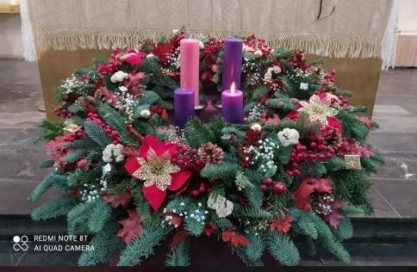
La forma circular

El círculo no tiene principio ni fin. Es señal del amor de Dios que es eterno, es decir, sin comienzo ni final. Nuestro amor a Dios y al prójimo deben procurar ser de la misma manera: para siempre.

3

Las ramas verdes

El verde es el color de la esperanza y la vida, y Dios es Dios de vivos y no de muertos. Él quiere que esperemos su gracia, el perdón de los pecados y su gloria eterna al final de la existencia. El anhelo más importante en nuestras vidas debe ser “reverdecer” siempre, por la unión estrecha con Dios, nuestro Padre.

Las cuatro velas

Nos hacen pensar en la oscuridad provocada por el pecado que ciega al hombre y lo aleja de Dios. Después de la primera caída del hombre, Dios fue alimentando poco a poco la esperanza de salvación. Esa esperanza fue iluminando el universo como las velas de la corona iluminan el lugar. Así como las tinieblas se disipan con cada vela que encendemos, la historia se fue esclareciendo cada vez más hasta la llegada de Cristo.
Son cuatro velas las que se colocan en la corona y que se encienden, una a una, durante los cuatro domingos de Adviento en el marco de la oración en familia. Las tres primeras son de color morado y se encienden el primer, el segundo y el cuarto domingo. Entre las velas debe haber una de color rosado que se enciende el tercer domingo, conocido como el domingo de Gaudete o ‘de la alegría’. Este domingo tiene un significado especial asociado a la conciencia del gozo creciente porque el Señor está cada vez más cerca.

Otros símbolos:

A veces, se colocan también manzanas rojas o frutos secos de color madera o rojizo en la corona para representar los frutos del jardín del Edén, recordando a Adán y Eva. Ellos hicieron ingresar el pecado al mundo, pero recibieron luego la promesa del Salvador Universal.

Es posible colocar un listón rojo recorriendo el contorno de la guirnalda, o puesto como un lazo. Este representa nuestro amor a Dios y el amor de Dios que nos envuelve.

María, madre de Dios y madre nuestra

María aceptó la misión de ser la madre de Dios, el “sí” que pronunció ante el Arcángel Gabriel en la Anunciación, se hace concreto en el Nacimiento de Jesús. Ella nos enseña a abrir las puertas de nuestras vidas a Jesús y a preparar nuestros corazones para su venida.
María vive su espera con confianza, sencillez y alegría.

¿Cómo es tu relación con María?

4

- Compromisos para casa

  - Preparar la corona de Adviento en nuestra casa

Después de preparar nuestra corona de Adviento, encenderemos la vela correspondiente a cada semana con las oraciones que corresponden a cada una de ellas. Si todavía no la tenías, no pasa nada, nos incorporamos en la semana que nos corresponde.
Oración para encender la primera vela de Adviento.
Encendemos, señor, esta luz,
como aquel que enciende su lámpara para salir, en la noche, al encuentro del amigo que ya viene.
En esta primera semana del Adviento
queremos levantarnos para esperarte preparados, para recibirte con alegría.
Queremos estar despiertos y vigilantes,
porque tú nos traes la luz más clara, la paz más profunda y la alegría más verdadera.

¡Ven, señor Jesús!¡Ven, señor Jesús!
Oración para encender la segunda vela de Adviento. Los profetas mantenían encendida la esperanza de Israel. Nosotros, como un símbolo, encendemos estas dos velas. El viejo tronco está rebrotando, florece el desierto.
La humanidad entera se conmueve porque Dios vendrá a nuestra humanidad.
Que cada uno de nosotros, Señor, te abra su vida para que brotes, para que florezcas, para que nazcas y mantengas en nuestro corazón encendida la esperanza.
¡Ven pronto, Señor! ¡Ven pronto, señor!
Oración para encender la tercera vela de Adviento.
En las tinieblas se encendió una luz, en el desierto exclamó una voz.
Se anuncia la buena noticia: el Señor va a llegar. Preparemos los caminos, porque ya se acerca.
Cuando encendemos esta tercera vela cada uno de nosotros queremos ser antorcha tuya para que brilles,
llama para que animes.

¡Ven señor Jesús! ¡Ven, señor Jesús!

5
Oración para encender la cuarta vela de Adviento.
Al encender esta cuarta vela, pensamos en ella, la Virgen María, tu madre Señor y nuestra madre. Ella te esperó con ternura y amor.
En sus brazos encontraste la cuna más hermosa. También nosotros queremos prepararnos así: con fe, esperanza, amor, en nuestro día a día.
¡Ven pronto, Señor! ¡Ven pronto, Señor!

Hablar con vuestro hijo/a para contarle cómo fue vuestra espera cuando ellos iban a nacer.

Compartir con vuestro hijo/a cómo fue vuestra espera cuando le esperabais a él o a ella. Vuestra alegría y también vuestra preocupación, quizás cada consulta médica fue un momento de pequeña angustia hasta saber que todo estaba bien…. La preparación de su ropita, de su habitación, de lo que se pudiera necesitar… Y es importante, si se puede, poder darle la experiencia de padre y madre, cada uno desde lo vivido.
Si tenemos alguna foto de su mamá embarazada es algo que les acerca mucho a la situación y que les gusta. También del momento de recién nacido y de los primeros días.

Es el momento también de acercar la figura de María a los niños y destacar su importancia y los valores fundamentales que podemos encontrar, su sí incondicional, su entrega, sacrificio, alegría, presencia constante. María madre de Dios y madre nuestra.

6

Trabajar la espera del nacimiento de Jesús.

En nuestra parroquia hemos elegido una palabra timón para cada semana del adviento, de acuerdo a las lecturas de los Evangelios de cada domingo:
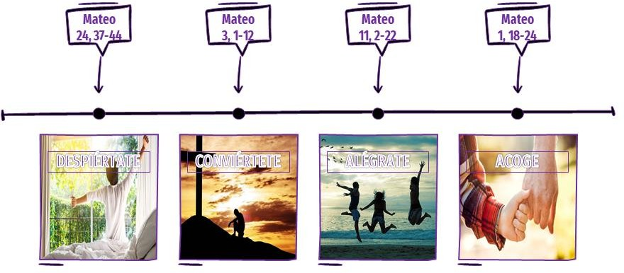

Podemos elegir uno de ellos para leer con los niños, cada semana, buscando un momento de oración.

Manualidad con los niños

Utilizando los materiales de Fano que ha preparado para este Adviento, os invitamos a trabajarlo con los niños. Igual que se teje con cariño para elaborar la ropita del bebé tomamos un ovillo de lana para simbolizar cada una de las semanas. Pueden colorearlo y así trabajamos con ellos la palabra que aparece en cada uno de ellos, lo recortan y pegan en el sitio correspondiente.

Este material se encuentra al final del documento

Bendición de la mesa en Nochebuena

Bendice, Señor, nuestra mesa en este día de Luz.

Quienes vamos a cenar celebrándote sabemos que la fiesta eres Tú
que nos invitas a nacer siempre de nuevo.

Gracias por el pan y el trabajo, por la generosidad y la esperanza.
Llena nuestra mesa de fuerza y ternura para ser personas justas,
llena de paz nuestras vidas y que la amistad y la gratitud

7

alimenten cada día del año.

Tú eres bendición para nosotros, por eso, en esta noche fraterna,
bendice la tierra toda, bendice nuestro país.

Bendice esta familia y esta mesa.

Bendícenos a cada uno de los que estamos aquí.

Amén

Oración

Qué mejor momento que el Adviento para iniciar a los niños en la oración que dirigimos como diálogo sincero nacido del corazón y saludo cariñoso a nuestra Madre del Cielo.

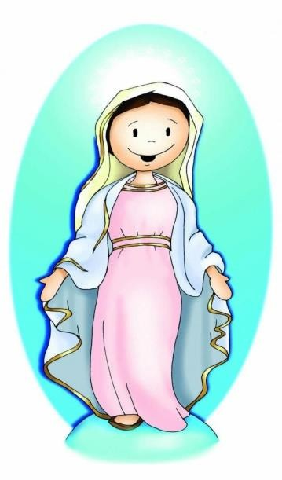
Dios te salve, María, llena eres de gracia,
el Señor es contigo.
Bendita tú eres, entre todas las mujeres
y bendito es el fruto de tu vientre, Jesús.
Santa María, madre de Dios, ruega por nosotros, pecadores, ahora y en la hora de nuestra
muerte. Amén.

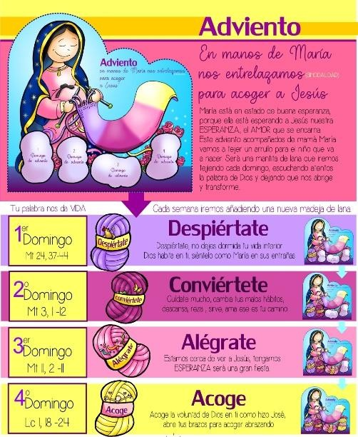
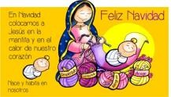
8

